生成一个空的GameObject 把脚本Field of view 和 Mesh Fliter 和 Mesh Renderer添加上去

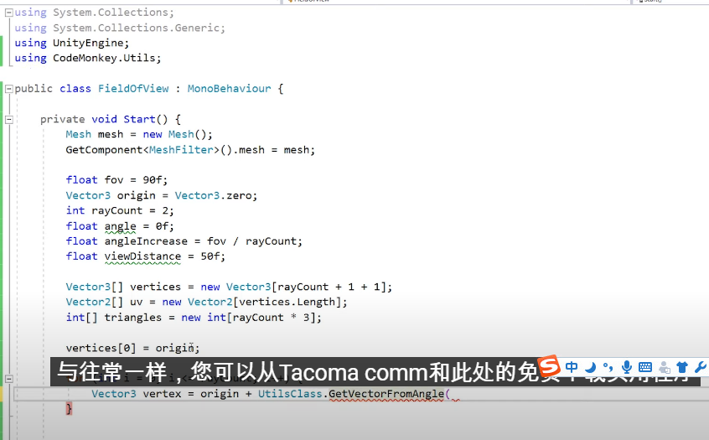

详情看代码

环境设置

通过一个LightweightRenderPipelineAsset和CustomForwardRendererData

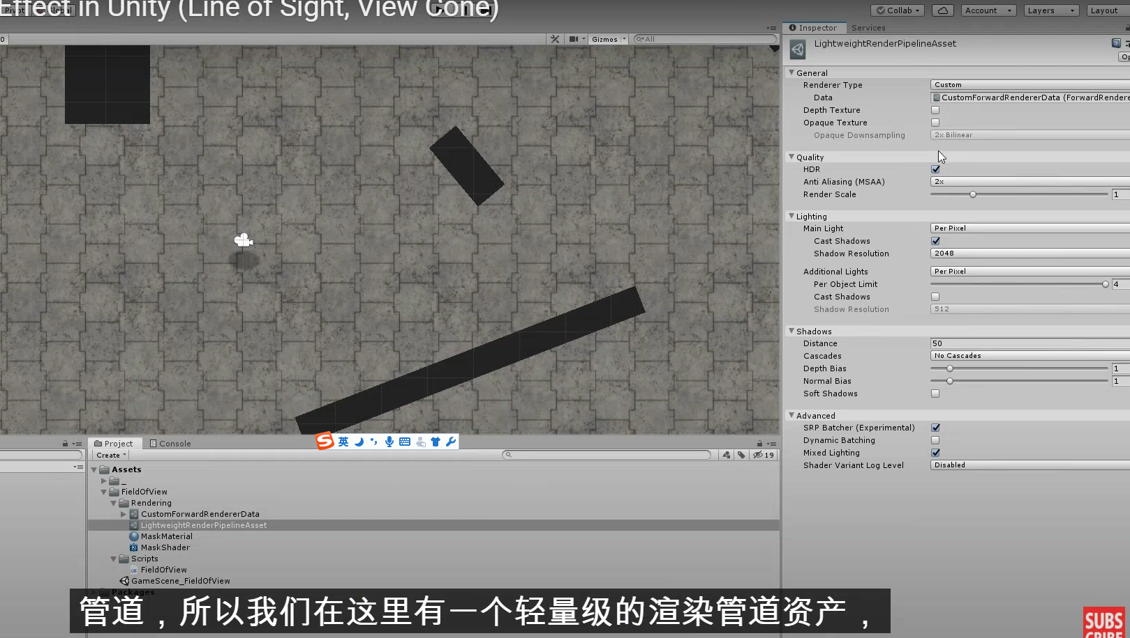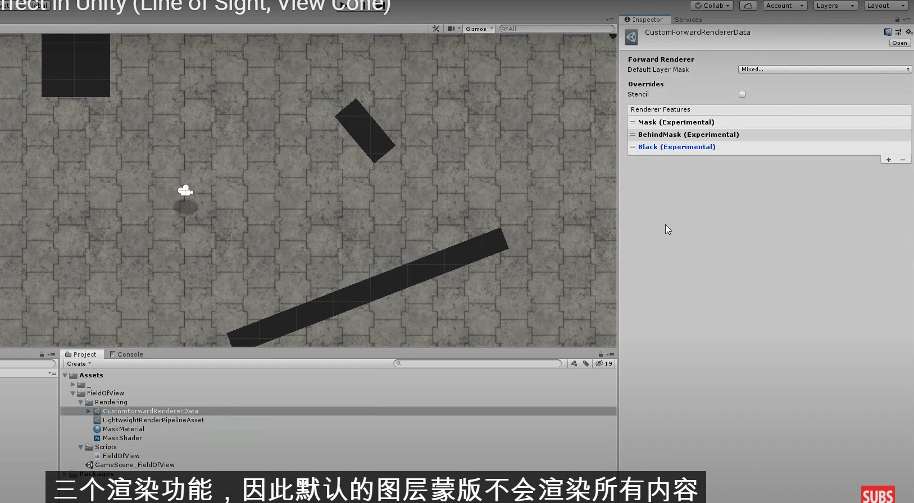

把FiewOFView这个物体设置为Mask层级（可渲染层）

Forward Renderer默认不修改的层级

Overrides重写的层级

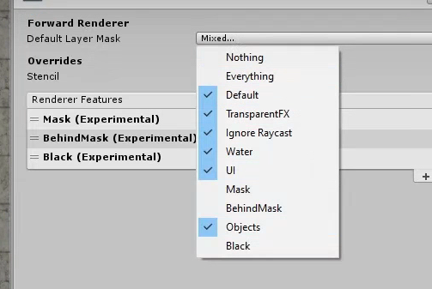

Sentecil 刻摸，当Mask设置为always，Replace

BehindMask为Equal时，就需要Mask照射到他上方才能看到

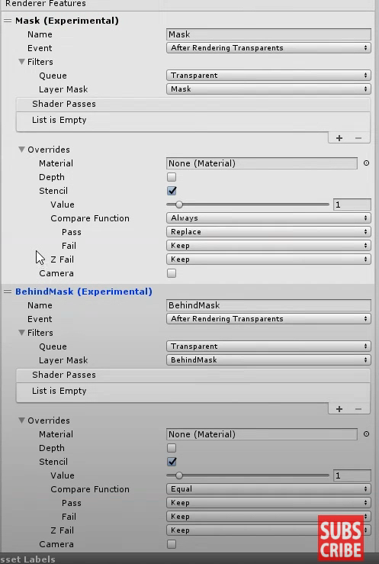

设置这个的Render，他可以设置不渲染

场景全黑

把Canmera下面设置一个覆盖整个场景的SpriteRenderer，并且设置为Black层级

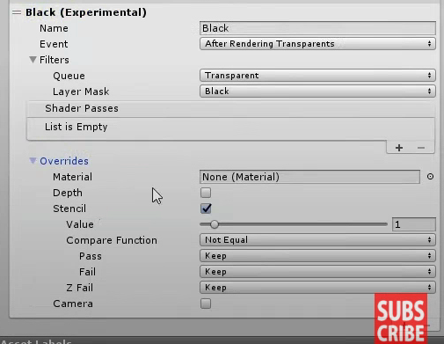

Stencil等于1的地方不显示，不等于1的地方显示黑色覆盖

要让玩家周围显示也很简单

给玩家下面加一个层级为Mask的物体图就可以